**ثبت بیش از 600 زمین‌لرزه در‌ مهرماه 1401 توسط مرکز لرزه‌نگاری کشوری موسسه ژئوفیزیک**

شبكه‌هاي لرزه‌نگاري مرکز لرزه‌نگاری کشوری وابسته به موسسه ژئوفیزیک دانشگاه تهران در مهرماه 1401 تعداد 603 زمین‌لرزه را ثبت کردند. این زمین‌لرزه‌ها در نواحی مختلف ایران و نواحی مرزی رخ‌داده و توسط شبکه‌های لرزه‌نگاری ثبت و تعیین محل شده‌اند. در مهرماه 1401 تعداد 11 زمین‌لرزه با بزرگی بیش از 4.0 در داخل كشور توسط مرکز لرزه‌نگاری کشوری به ثبت رسیده است كه بزرگ‌ترين آن‌ها در روز چهارشنبه 13 مهر ساعت 3:51 در خوی آذربایجان‌غربی با [بزرگی](http://irsc.ut.ac.ir/newsview_fa.php?eventid=167907&network=earth_ismc__) 5.4 در مقیاس امواج زمین رخ داده‌است. همچنین، منطقه تخت واقع در استان هرمزگان نیز سوّم مهر شاهد وقوع زمین‌لرزه با بزرگی5.1 بود است.

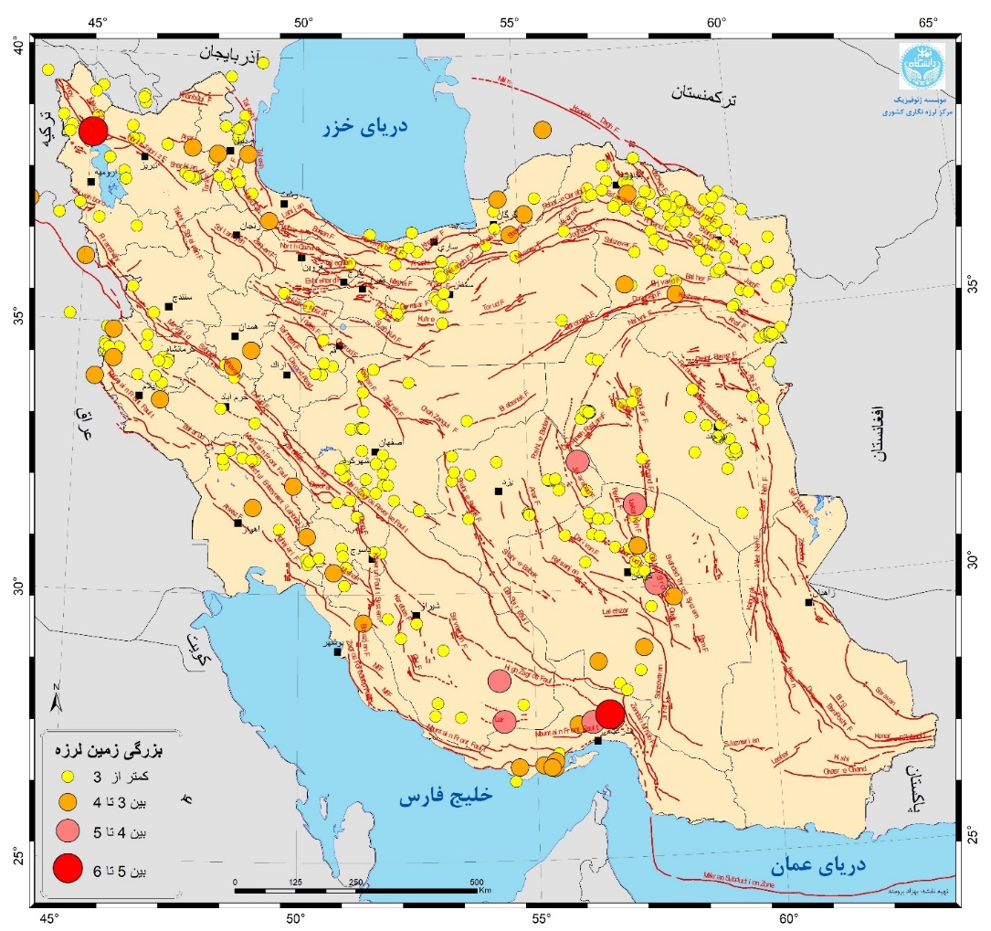از لحاظ آماری 530 زمین‌لرزه‌‌ با بزرگی کوچکتر 3، تعداد 62 زمین‌لرزه با بزرگی بین 3و4، تعداد 9 زمین‌لرزه با بزرگی بین 4 و 5 و تعداد 2 زمین‌لرزه با بزرگی بین 5 و6 بوده‌است. استان آذربایجان‌غربی با 178 زمین‌لرزه ثبت شده بالاترین آمار زمین‌لرزه ثبت شده در مهرماه 1401 را به خود اختصاص داده‌است و پس از آن استان‌های خراسان‌رضوی و کرمان به ترتیب با 73 و 45 زمین‌لرزه قرار دارند. مرکز لرزه‌نگاری کشوری در مهرماه امسال یک زمین‌لرزه با بزرگی 1.9 در مقیاس امواج درونی زمین در استان تهران در پیشوا ورامین ثبت کرده‌است.

نقشه رومركز زمين‌لرزه‌هاي ایران و نواحی مجاور در مهرماه 1401.

|  |  |  |  |
| --- | --- | --- | --- |
| نام استان | مهرماه 1401 | میانگین ماهانه سال 1400 | میانگین ماهانه 10 ساله |
| آذربایجان غربی | 178 | 19 | 26 |
| خراسان رضوی | 73 | 85 | 103 |
| کرمان | 45 | 56 | 105 |
| خراسان جنوبی | 45 | 44 | 48 |
| خراسان شمالی | 26 | 43 | 38 |
| یزد | 24 | 40 | 66 |
| کرمانشاه | 23 | 24 | 85 |
| اصفهان | 22 | 49 | 60 |
| هرمزگان | 21 | 36 | 24 |
| آذربایجان شرقی | 17 | 28 | 93 |
| سمنان | 16 | 25 | 53 |
| فارس | 14 | 23 | 38 |
| خوزستان | 13 | 20 | 35 |
| اردبیل | 13 | 13 | 11 |
| مازندران | 12 | 15 | 25 |
| کهگیلویه و بویراحمد | 9 | 9 | 13 |
| گلستان | 7 | 7 | 12 |
| چهارمحال و بختیاری | 6 | 20 | 25 |
| همدان | 5 | 12 | 12 |
| لرستان | 3 | 8 | 20 |
| قم | 3 | 5 | 8 |
| مرکزی | 3 | 12 | 14 |
| کردستان | 2 | 16 | 9 |
| گیلان | 2 | 7 | 8 |
| تهران | 1 | 12 | 23 |
| ایلام | 1 | 6 | 27 |
| قزوین | 1 | 4 | 9 |
| البرز | 1 | 1 | 1 |
| بوشهر | 0 | 40 | 21 |
| زنجان | 0 | 0 | 2 |
| سیستان و بلوچستان | 0 | 3 | 4 |